Ujsoły, dnia 26.03.2026 r.

Nr ref.: PN/04/2026

ODPOWIEDZI NA PYTANIA
oraz zmiana postanowień Specyfikacji Warunków Zamówienia (SWZ) – terminu składania ofert

Zamawiający – Gmina Ujsoły, działając w trybie art. 284 ust. 2 i art. 286 ust. 1 ustawy z dnia 11 września 2019 r. Prawo zamówień publicznych (t.j. Dz. U. z 2024 r. poz. 1320 z późn. zm.), w związku z wnioskami Wykonawców o wyjaśnienie postanowień SWZ dla postępowania prowadzonego w trybie podstawowym bez przeprowadzania negocjacji nr: PN/04/2026, pn.: „Bulwary nad potokiem Bystra”, przedstawia wyjaśnienia w zakresie:

PYTANIE 1:

Proszę o udostepnienie przykładowej wizualizacji lub zdjęć dotyczących malowanie figur i przedmiotów do celów zabaw sprawnościowych.

ODPOWIEDŹ 1:

Figury i przedmioty do celów zabaw sprawnościowych i poznawczych, należy wykonać w formie gier podwórkowych w różnych wariantach takich jak klasy, alfabet, labirynt, układ słoneczny, znaki drogowe itp. Gry podwórkowe należy wykonać wzdłuż ścieżki edukacyjnej. Szczegóły poszczególnych elementów należy uzgodnić z Zamawiającym.

PYTANIE 2:

Proszę o udostepnienie przykładowej wizualizacji lub zdjęć „Przestrzennej kompozycji”?

ODPOWIEDŹ 2:

Przykładowa wizualizacja „Przestrzennej kompozycji”:

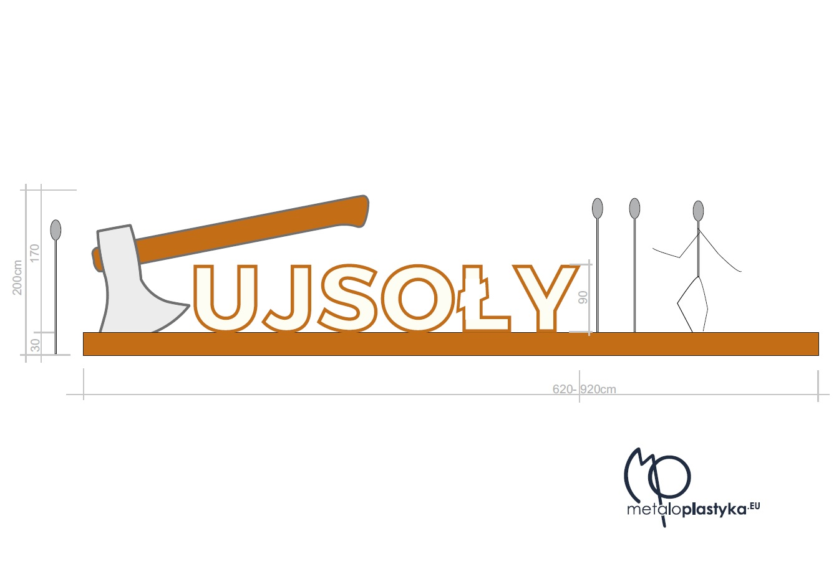
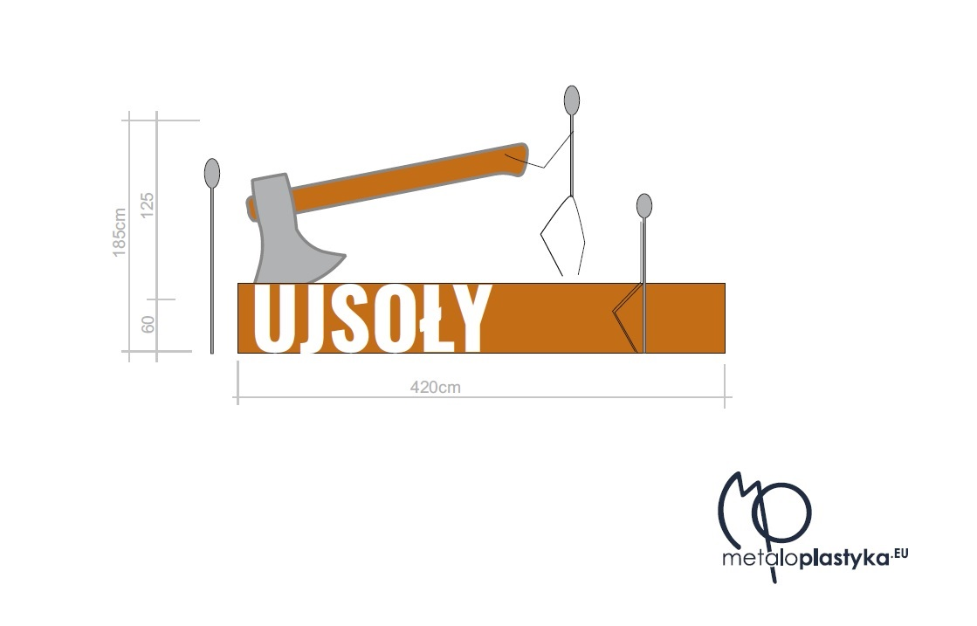
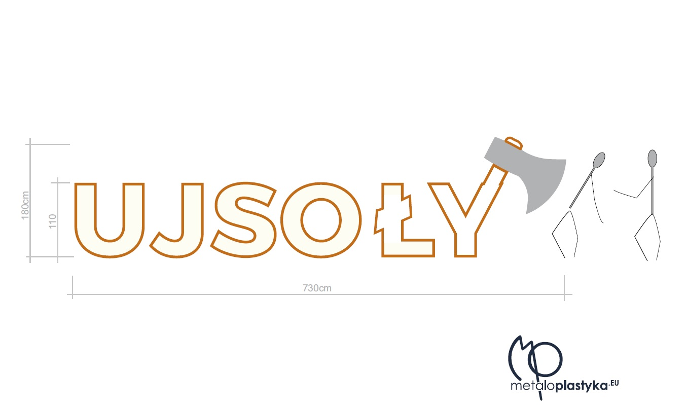

Litery przestrzenne, wykonane ze stali.
Szczegóły Kompozycji Przestrzennej wymiary, kolorystyka itp. do uzgodnienia z Zamawiającym.

PYTANIE 3:

Proszę o uszczegółowienie pozycji przedmiarowej nr 28. Co należałoby pomalować, na jakim mniej więcej obszarze?

ODPOWIEDŹ 3:

Odpowiedź została udzielona w odpowiedzi nr 1.

PYTANIE 4:

Proszę o uszczegółowienie pozycji przedmiarowej nr 29. Jak miałby wyglądać system monitorowania przestrzeni? Jeśli kamery to ile i jakie? Co z zasilaniem, nagrywaniem, zdalnym dostępem? Proszę o rozwinięcie i dokładniejszy opis tej pozycji.

ODPOWIEDŹ 4:

1) Rejestrator 32 kanałowy do obsługi kamer o rozdzielczości do 32 Mpx i obsługi 2 dysków max 16TB – 1 szt.
2) Twardy dysk 6 TB (do rejestratorów) – 2 szt.
3) Switch PoE, 10 portowy – 3 szt.
4) Puszka (adapter kamery) – 20 szt.
5) Kamera tubowa 4 Mpx, obiektyw 2.8 mm, zasięg promiennika IR do 30 m – 8 szt.
6) Kamera tubowa 4 Mpx, obiektyw 2.7 - 13.5mm, zasięg promiennika IR do 60 m – 12 szt.
7) Monitor – 1 szt.
8) Wykonanie instalacji – 1 kpl
9) Montaż urządzeń – 27 szt.
10) Konfiguracja systemu – 1 kpl

PYTANIE 5:

Proszę o uszczegółowienie pozycji przedmiarowej nr 30. W jakiej formie miałaby być wykonana kompozycja z nazwą miejscowości? Z czego miałaby być wykonana? Jakie ma posiadać wymiary? Co miałoby się na niej znajdować? Proszę o rozwinięcie dokładniejszy opis tej pozycji.

ODPOWIEDŹ 5:

Odpowiedź została udzielona w odpowiedzi nr 2.

PYTANIE 6:

Proszę o uszczegółowienie pozycji przedmiarowej nr 31. Jaka miałaby być to instalacja elektryczna? Jakie elementy oświetleniowe Zamawiający ma na myśli? Ile ich należy wykonać? W jakiej formie mają to być elementy oświetleniowe: lampy parkowe, lampy stojące niskie, lampy wysokie, lampy z ramieniem? W jaki sposób maja być zasilane (solarnie czy z sieci)? Proszę o rozwinięcie i dokładniejszy opis tej pozycji.

ODPOWIEDŹ 6:

Instalacja ma za zadanie efektownie oświetlać kompozycję przestrzenną z nazwą miejscowości. Oświetlenie zainstalowane w gruncie. Zasilanie solarne.

PYTANIE 7:

Proszę o potwierdzenie, że do wykonania jest tylko jeden klomb z roślinnością tak jak na rysunkach, bo w opisie mowa jest o 2 klombach.

ODPOWIEDŹ 7:

Zgodnie z opisem i rysunkiem PZT do wykonania są dwa (2) klomby.

PYTANIE 8:

W przedmiarze z małej architektury do wykonania są jedynie ławki betonowe, nie ma pozycji o koszach na śmieci, krzesłach betonowych oraz donicach. Proszę o potwierdzenie, że nie będą one wymagane.

ODPOWIEDŹ 8:

Krzesła betonowe pozycja nr 33 w przedmiarze
Donice kwiatowe pozycja nr 34 w przedmiarze
Kosze na śmieci pozycja nr 35 w przedmiarze

W związku z powyższymi wyjaśnieniami i doprecyzowaniem Opisu przedmiotu zamówienia, Zamawiający przedłuża ten termin składania ofert wyznaczając go na dzień 1 kwietnia 2026 roku do godziny 9:00. Wobec powyższego, Zamawiający dokonuje ponadto następujących zmian w SWZ, celem dostosowania tych przepisów do zmienionego terminu składania ofert:

- rozdział XII SWZ zmienia się w ten sposób, że skreśla się jego zawartość i zastępuje zapisem o brzmieniu:

„Oferty należy składać w terminie do dnia 01.04.2026 r. do godz. 09:00 przy pomocy interaktywnego „Formularza ofertowego” udostępnionego przez Zamawiającego na Platformie e-Zamówienia i zamieszczonego w podglądzie postępowania w zakładce „Informacje podstawowe”.”

- rozdział XIII SWZ zmienia się w ten sposób, że skreśla się jego zawartość i zastępuje zapisem o brzmieniu:

„Wykonawcy pozostają związani złożoną przez siebie ofertą od dnia upływu terminu składania ofert do dnia 30.04.2026 r., przy czym pierwszym dniem terminu związania ofertą jest dzień, w którym upływa termin składania ofert.”

- rozdział XIV pkt 1 SWZ zmienia się w ten sposób, że skreśla się jego zawartość i zastępuje zapisem o brzmieniu:

„Otwarcie ofert nastąpi w dniu 01.04.2026 r. o godz. 11.00, poprzez użycie mechanizmu do odszyfrowania ofert dostępnego Platformie e-Zamówienia.”

Zamawiający publikuje na stronie internetowej prowadzonego postępowania tekst jednolity SWZ.

Zatwierdził

Wójt Gminy Ujsoły

